Curitiba, 3 de setembro de 2021.

Ao Governo do Estado do Paraná,

Excelentíssimo sr. Governador, Carlos Massa Ratinho Junior

O G7, grupo das 7 lideranças do setor produtivo do Estado do Paraná, em sua atuação pelo desenvolvimento econômico e social do Estado do Paraná e do Brasil, neste ato representado por seu Coordenador abaixo assinado, vem respeitosamente perante Vossa Excelência, informar e requerer o que segue:
Considerando que o Sistema de Bandeiras Tarifárias, com as cores verde, amarela e vermelha, que indicam o custo da energia, foram instituídas em função das condições de geração de eletricidade, em que a bandeira vermelha demonstra um patamar com condições mais elevadas de geração, utilizadas como forma de restringir o consumo e evitar um “apagão”.
Considerando que o fato gerador do ICMS é na saída da mercadoria, ou seja, quando há o consumo da energia elétrica.
Considerando que o ICMS incluso no acréscimo do valor da tarifa trata de receita extraordinária ao Governo do Estado, sem previsão orçamentária para utilização destes recursos previamente estabelecida.
Considerando que o setor produtivo está tentando se reestabelecer financeiramente em decorrência da grave crise econômica, assim com a maioria dos cidadãos.
Considerando que outras Unidades da Federação já visualizam ou adotaram a inaplicabilidade o ICMS nesta faixa de valores, pautadas no entendimento do Superior Tribunal de Justiça (verbete nº 391) de que “o ICMS incide sobre o valor da tarifa de energia elétrica correspondente à demanda de potência efetivamente utilizada”.
Nesta toada, vimos, muito respeitosamente, requerer isenção do ICMS no valor decorrente de alteração da bandeira, pois trata de aumento de valor para compensar a crise hídrica e não de aumento de consumo, sendo que a população e o setor produtivo teriam um agravante em suas finanças que já estão, na maioria, escassas em decorrência da crise.
Sendo assim, contamos com a sensibilidade deste Governo no atendimento às justas e legítimas expectativas apresentadas, que, também, poderão corroborar com as demais medidas de enfrentamento à Covid-19.

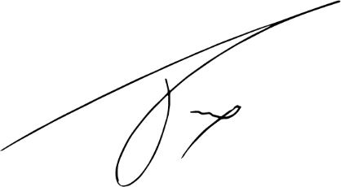
Fernando Moraes
Presidente da Faciap e Coordenador do G7

Fazem parte do G7, a Federação do Comércio de Bens, Serviços e Turismo do Paraná (Fecomércio PR), Federação da Agricultura do Estado do Paraná (Faep), Federação das Indústrias do Estado do Paraná (Fiep), Federação e Organização das Cooperativas do Estado do Paraná (Fecoopar), Federação das Associações Comerciais e Empresariais do Estado do Paraná (Faciap), Federação das Empresas de Transporte de Cargas do Estado do Paraná (Fetranspar) e Associação Comercial do Paraná (ACP).

